Міністерство освіти і науки України

Національний технічний університет України

«Київський Політехнічний Інститут імені Ігоря Сікорського»

Кафедра конструювання електронно-обчислювальної апаратури

**Звіт**

з лабораторної роботи №4

з дисципліни

“Аналогова електроніка - 1”

Виконав:

студент групи ДК-61

Гловацький Д.Ю.

Перевірив:

доц. Короткий Є В.

Київ 2018

В якості осцилографа та джерела сигналів була використана плата Analog Discovery 2.

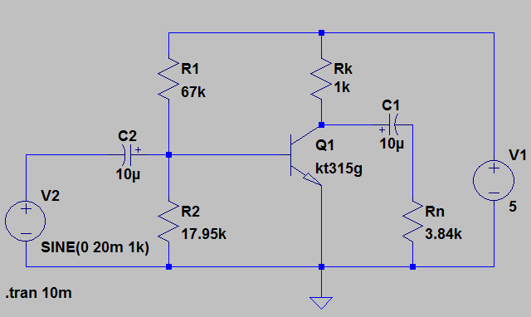**1) Згідно з рис.1 було складено схему підсилювача на біполярному транзисторі.**

Рис.1. Схема підсилювача на біполярному транзисторі.

В якості навантаження було використано резистор Rn = 3.84 кОм.

На вхід під’єднали джерело синусоїдальної напруги з частотою 1 кГц та амплітудою 5 мВ. Отримали такий вихідний сигнал:

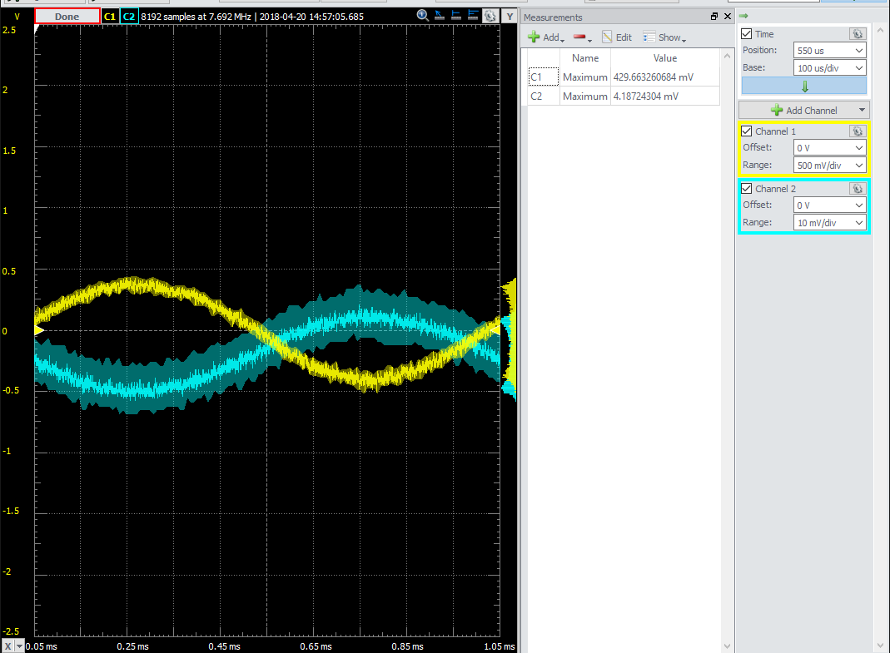

Рис.2. Вхідний (жовтий) та вихідний (синій) сигнали.

**2) Визначення характеристик робочої точки спокою**

Для схеми при відсутності вхідного змінного сигналу було знято характеристики робочої точки спокою для даного підсилювача.

Отримали такі результати:

Uбе0 = 0.666 В

Іб0 = 16,67 мкА

Uке0 = 2.479 В

Ік0 = 2.5 мА

**3) Вимірювання вхідного опору підсилювача**

Щоб виміряти вхідний опір нашого підсилювача, до генератора вхідного змінного сигналу було послідовно під’єднано реостат згідно зі схемою з Рис.3. На виході генератора встановили змінний сигнал з амплітудою 24 мВ та частотою 1 кГц. Опір реостата змінювали до тих пір, доки на ньому не буде виділятися напруга, значення якої дорівнює половині напруги генератора. .

Ри

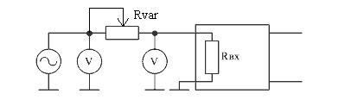

Рис.3. Схема вимірювання вхідного опору підсилювача

Було визначено, що необхідне падіння напруги на реостаті буде досягатися при значенні R = 1043 Ом.

Тобто, Rвх = 1 кОм.

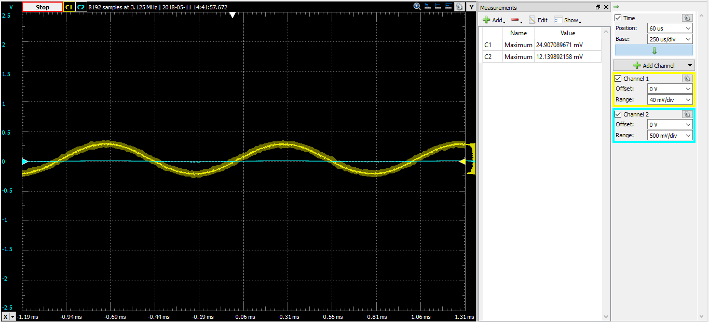

**4) Вимірювання вихідного опору підсилювача**

Алгоритм дій для вимірювання вихідного опору як і для вимірювання вхідного опору.

Для цього було відключено резистор навантаження на виході підсилювача. Тоді, змінюючи напругу на генераторі встановили напругу холостого ходу Uхх=1 В. Далі до виходу підсилювача було під’єднано змінний резистор у якості навантаження. Змінюючи опір даного резистора, було досягнуто умову, за якої резисторі виділиться половина напруги холостого ходу. Виміряний опір реостата = 879 Ом. Тому можна сказати, що Rвих = 879 Ом.

**5) Вимірювання амплітудної характеристики підсилювача**

а) Для того, щоб виміряти амплітудну характеристику підсилювача необхідно знайти максимальну напругу, для якої не будуть спостерігатися спотворення. Для нашої схеми ця напруга склала 12 мВ. Після перевищення цієї напруг будуть спостерігатись спотворення для вихідного сигналу.

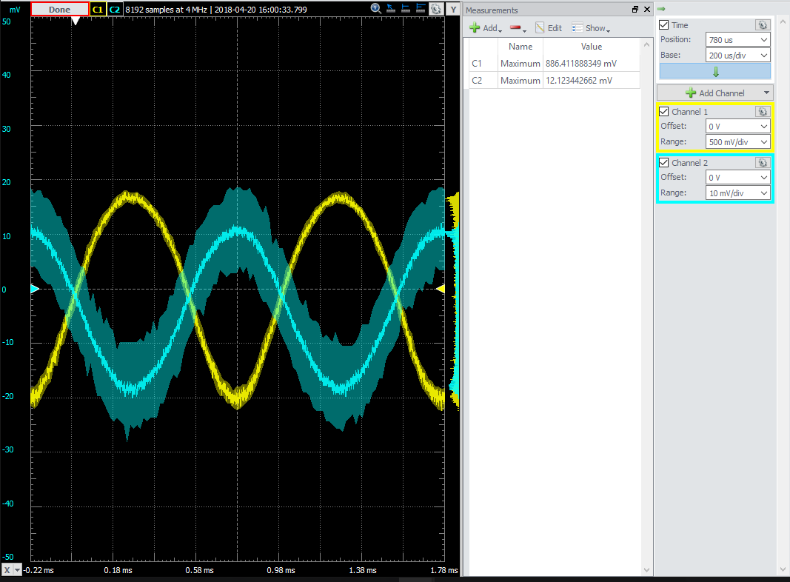

Рис.4. Напруга, при якій сигнал почне спотворюватись. Синій – вихідна напруга. Жовтий – вхідна напруга.

б) Потім, змінюючи амплітуду вхідного сигналу, було знято показники амплітуди вихідного сигналу. При цьому максимальна напруга вхідного сигналу була меншою за напругу, при якій починалися спотворення сигналу. В результаті були отримані певні дані та оформлені у таблицю:

|  |  |
| --- | --- |
| Uвх, мВ | Uвих, мВ |
| 3,856 | 409 |
| 4,85 | 479,86 |
| 5,1 | 503,46 |
| 6,5 | 582,24 |
| 7,82 | 643,4 |
| 9,15 | 724,85 |
| 12,12 | 886,41 |

За отриманими даними був побудований графік залежності Uвих(Uвх).

З нахилу графіка було визначено коефіцієнт підсилення за напругою. Він становить Ku = 53,81.

в) Користуючись формулами Iвх = Uвх/Rвх та Iвих = Uвих/Rн  було визначено значення вхідного та вихідного струмів. Отримані дані занесли до таблиці:

|  |  |
| --- | --- |
| Iвх, мА | Iвих, мА |
| 3,7 | 392,1 |
| 4,7 | 460,1 |
| 4,9 | 482,7 |
| 6,2 | 558,2 |
| 7,5 | 616,9 |
| 8,8 | 695,0 |
| 11,6 | 849,9 |
|  |  |

На основі отриманих даних було побудовано графік залежності Iвих(Iвх):

З нахилу графіка було визначено коефіцієнт підсилення за струмом KІ = 54.

г) Далі розрахували параметри підсилювача теоретично за формулами:

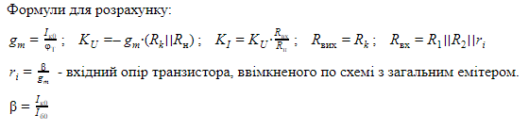

$$g_{m}=\frac{I_{к0}}{φ_{t}}=\frac{2,5*{10}^{-3}}{25*{10}^{-3}}=0,1 мС$$

$$K_{U}=-g_{m}(R_{к}|\left|R_{н}\right)=-0,1*793.338=-79.338$$

$$β=\frac{I_{к0}}{I_{б0}}=\frac{2,5*{10}^{-3}}{16,67*{10}^{-6}}=149,97$$

$$r_{i}=\frac{β}{g_{m}}=\frac{149,97}{0,1}=1499,7 Ом$$

$$R_{вх}=R_{1}\left|\left|R_{2}\right|\right|r_{i}=1354,76 Ом$$

$$K_{I}=K_{U}\frac{R_{вх}}{R_{н}}=79.338\frac{1354.76}{3.84*{10}^{3}}=27.97$$

Отримали такі таблиці для значень.

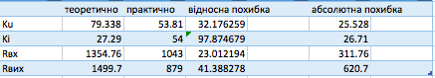

**Висновок:**

Отже, в цій лабораторній роботі ми дослідили роботу підсилювача на біполярному транзисторі з загальним емітером. В результаті експерименту були отримані таблиці значень для залежностей Uвих(Uвх) та Iвих(Iвх). Це дозволило побудувати графік та визначити коефіцієнти передачі за напругою та струмом. Також за допомогою змінного резистора було виміряно вхідний та вихідний опори транзистора. Всі отримані значення (Ku, Rвх, Rвих) розрахували теоретично, похибки між практичними та теоретичними значеннями є досить великими,судячи з розрахунків Rвх та Rвих,можна сказати що в нашій схемі гарне узгодження за потужністю.